LIMBAŽU NOVADA PAŠVALDĪBA
Reģ.Nr. 90009114631, Rīgas iela 16, Limbaži, Limbažu novads, LV-4001

UZAICINĀJUMS IESNIEGT PIEDĀVĀJUMU CENU APTAUJAI

Limbažu novada pašvaldība uzaicina Jūs iesniegt savu piedāvājumu cenu aptaujai
“Spectērpu piegāde zivju resursu aizsardzības pasākumu nodrošināšanai”
(Cenu aptauja tiek veikta Valsts Zivju fonda projektu ietvaros)

- Līguma izpildes termiņš: 1 (viens) mēnesis no iepirkuma līguma noslēgšanas dienas.
- Piegādes vieta: Burtnieku iela 2, Limbaži, Limbažu novads.
- Līguma apmaksa: pasūtītājs veic līguma apmaksu 15 (piecpadsmit) darba dienu laikā pēc darbu pieņemšanas – nodošanas akta parakstīšanas un izpildītāja rēķina saņemšanas.
- Pretendentam, kuram piešķirtas tiesības slēgt līgumu, jāparaksta pasūtītāja sagatavotais līgums un ne vēlāk kā 5 (piecu) dienu laikā no pasūtītāja uzaicinājuma parakstīt līgumu nosūtīšanas dienas jāiesniedz pasūtītājam parakstīts līgums. Ja norādītajā termiņā iepirkuma uzvarētājs neiesniedz iepriekšminēto dokumentu, tas tiek uzskatīts par atteikumu slēgt līgumu.
- Piedāvājuma izvēles kritērijs ir cenu aptaujas noteikumiem, un tā pielikumiem atbilstošs saimnieciski visizdevīgākais piedāvājums, kuru Pasūtītājs nosaka, ņemot vērā zemāko cenu.
- Kontaktpersona Jānis Remess, janis.remess@limbazunovads.lv, tālrunis: 26142812;
Liene Bukne, liene.bukne@limbazunovads.lv , tālrunis 26920970.

Piedāvājumus cenu aptaujai var iesniegt līdz 2024. gada 18. septembrim plkst. 16.00.
Piedāvājumi, kas tiks iesniegti pēc zemāk norādīta termiņa, netiks vērtēti.

Piedāvājumi var tikt iesniegti:
- iesniedzot personīgi Limbažu novada pašvaldības Klientu apkalpošanas centrā, Rīgas ielā 16, Limbaži, Limbažu novadā;
- nosūtot pa pastu vai nogādājot ar kurjeru, adresējot Limbažu novada pašvaldības Klientu apkalpošanas centrā, Rīgas ielā 16, Limbaži, Limbažu novadā;
- nosūtot ieskanētu pa e-pastu iepirkumi@limbazunovads.lv, pēc tam oriģinālu nosūtot pa pastu;
- nosūtot elektroniski parakstītu uz e-pastu iepirkumi@limbazunovads.lv.

Pielikumā: 1. Tehniskā specifikācija uz 2 lapām.
2. Piedāvājuma veidlapa uz 2 lapām.

Pretendentam iesniedzamie dokumenti:
- Piedāvājuma veidlapa.
- Tehniskā specifikācija.

Cenu aptaujas “Spectērpu piegāde zivju resursu aizsardzības pasākumu nodrošināšanai”

TEHNISKĀ SPECIFIKĀCIJA

Nosaukums | Skaits, komplekts | Apraksts | Ilustratīvs attēls
Ūdensizturīgs tērps | 1 | Krāsa: brūna  Materiāls: poliesters  Piemērotība: rudens, pavasara sezonai (plāns oderējums)  Ūdens izturība: vismaz 20 000 mm  Elpotspēja: vismaz 20 000 g/m2/24h  Izmēri: saskaņojams ar Pasūtītāju pirms piegādes veikšanas.  Virsjaka:  1. Izturīgs neilona stiegrojuma materiāls uz elkoņiem;  2. Ūdensizturīga un elpojoša APS membrāna;  3. Elpojoša tīklveida odere;  4. Noņemama kapuce;  5. Liela kabata jakas aizmugurē  6. Sānos ventilācijas rāvējslēdzēji  7. Ūdeni atgrūdoši rāvējslēdzēji  8. Radio kabatas abās krūšu pusēs  9. Iekšējās kabatas abos sānos ar rāvējslēdzēju, 2gab  10. Kapuces regulēšana priekšā un aizmugurē  11. Regulējamas aproces  Garās bikses:  1. Izturīgs Endurance stiegrojuma materiāls ceļgalos un aprocēs  2. Ūdensizturīga un elpojoša APS membrāna  3. Īpaši elpojoša tīklveida odere  4. Augšstilbu sānos ventilācijas rāvējslēdzēji  5. Ūdeni atgrūdoši rāvējslēdzēji  6. Kabatas ar rāvējslēdzēju sānos/priekšpusē, bikšu augšpusē 4gab  7. Vidukļa regulēšana ar līplentām  8. Apakštilbu staras platuma regulēšana ar līplentām  9. Bikšu staru apakšmalas regulēšana ar pogām vai līplentām | 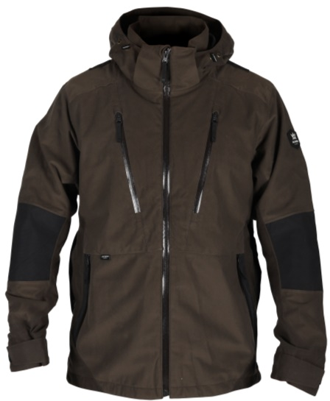  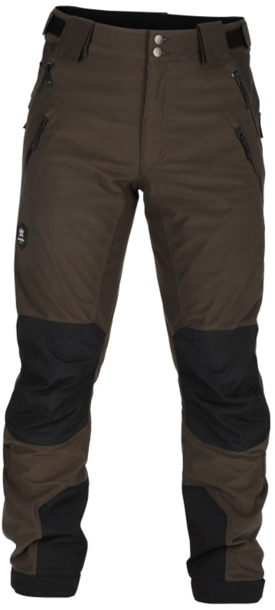

Nosaukums | Skaits, komplekts | Apraksts | Ilustratīvs attēls
Aukstumu un ūdensizturīgs tērps | 1 | Krāsa: pelēka  Materiāls: membrānas audums  Piemērotība: ziemas sezonai (silts oderējums)  Kostīmam jābūt ar peldīpašībām, kas neierobežo kustības.  Ūdens izturība: vismaz 6000 mm  Elpotspēja: vismaz 4000 g/m2/24h  Piemērots izmantošanai temperatūrā vismaz līdz -20C  Izmērs: saskaņojams ar Pasūtītāju pirms piegādes veikšanas.  Virsjaka:  1. Regulējama apjoma kapuce ar nagu, stiprināma ar rāvējslēdzēju  2. Augsta apkakle ar flīsa oderi  3. Divvirzienu rāvējslēdzējs ar līplentas atloku  4. Jakas apjomu regulējamas savilces  5. Roku sildāmās kabatas  6. Ārējās un iekšējās kabatas  7. Elastīgas iekšējās aproces  8. Regulējamas ārējās aproces  9. Nolīmētas šuves  Puskombinezons:  Izturīgāks audums ceļgalos  2. Regulējamas plecu lentes  3.Divvirzienu rāvējslēdzējs ar līplentas atloku  4. Divas ārējās kabatas ar atveri no augšas un no sāniem  5. Nolīmētas šuves  6. Elastīgs, izturīgs audums ceļgalos  7. Rāvējslēdzējs bikšu staru galos  8. Bikšu staru apakšmalas regulēšana ar līplentu | 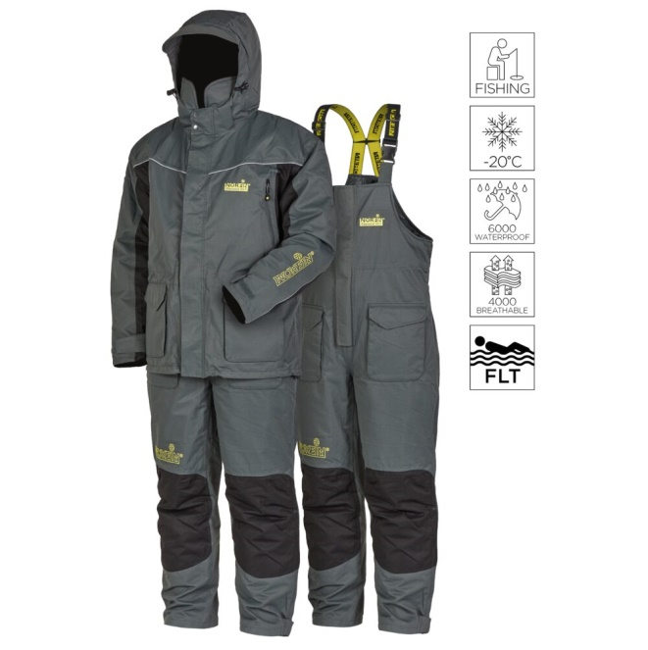

PIEDĀVĀJUMA VEIDLAPA
___.____.2024. Nr.______

Pamatojoties uz saņemto uzaicinājumu, iesniedzam piedāvājumu cenu aptaujai “Spectērpu piegāde zivju resursu aizsardzības pasākumu nodrošināšanai”

- INFORMĀCIJA PAR PRETENDENTU
Pretendenta nosaukums
vai vārds, uzvārds
Reģistrācijas Nr.
vai personas kods
Pretendenta bankas rekvizīti
Adrese
Tālrunis
Par līguma izpildi atbildīgās personas vārds, uzvārds, tālr. Nr., e-pasta adrese
Pretendenta pārstāvja vai pilnvarotās personas vārds, uzvārds, amats
Pretendents nodrošina vai nenodrošina līguma elektronisku parakstīšanu
Pretendenta pārstāvja vai pilnvarotās personas pilnvarojuma pamats

Ja piedāvājumu paraksta pilnvarotā persona, klāt pievienojama pilnvara.

- TEHNISKAIS PIEDĀVĀJUMS
Nosaukums | Skaits, komplekts | Pretendenta piedāvājuma apraksts
Ūdensizturīgs tērps | 1
Aukstumu un ūdensizturīgs tērps | 1

- FINANŠU PIEDĀVĀJUMS

N.p.k. | Nosaukums | Viena komplekta cena, EUR bez PVN | Daudzums, gab. | Kopējā cena, EUR bez PVN
1. | Ūdensizturīgu tērpu piegāde |  | 1
2. | Aukstumizturīgu un ūdensizturīgu tērpu piegāde |  | 1
PVN:
Kopējā līgumcena, EUR ar PVN:

Pretendenta pārstāvja vai pilnvarotās personas paraksts ________________________________

Pretendenta pārstāvja vai pilnvarotās personas vārds, uzvārds, amats _____________________

